Практическая работа №2. Техники тестирования Black-box.
Проверка №1. Проверка баланса при заказе кофе «Cappuccino».
Положительные:
- [35; +∞) – покупка возможна.
Негативные:
- [0; 35) – недостаточно средств;
- (-∞; 0) – некорректное значение.
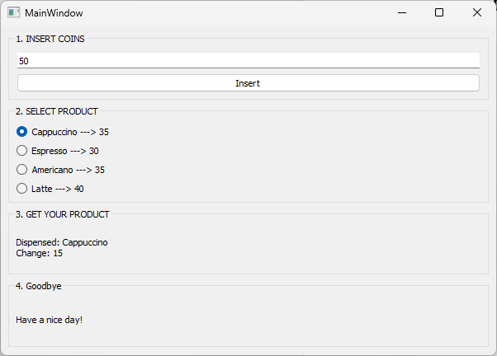
Рисунок 1 – Успешная покупка кофе «Cappuccino»
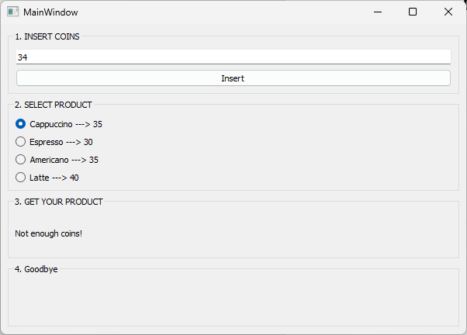
Рисунок 2 – Недостаточно средств
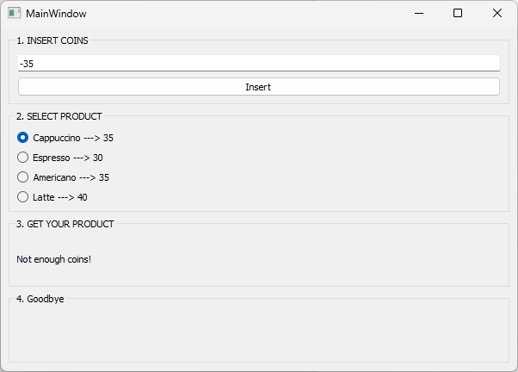
Рисунок 3 – Некорректное значение
Проверка №2. Проверка баланса при заказе кофе «Espresso».
Положительные:
- [30; +∞) – покупка возможна.
Негативные:
- [0; 30) – недостаточно средств;
- (-∞; 0) – некорректное значение.
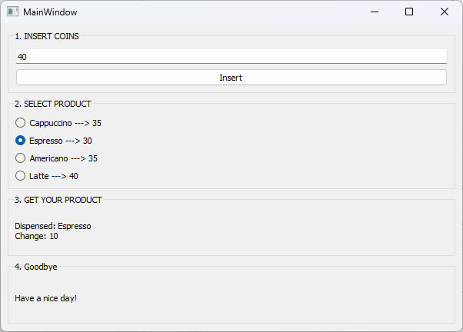
Рисунок 4 – Успешная покупка кофе «Espresso»
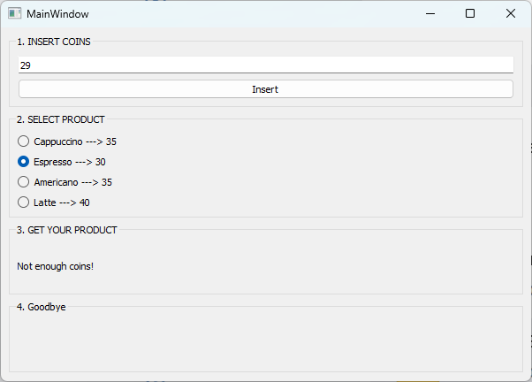
Рисунок 5 – Недостаточно средств
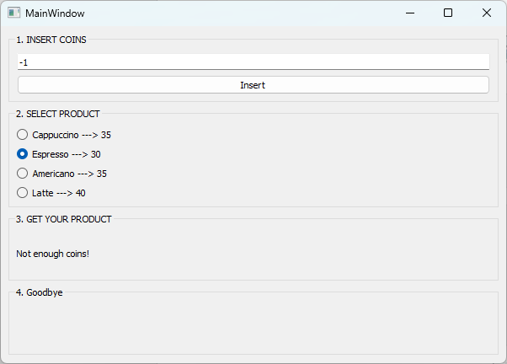
Рисунок 6 – Некорректное значение
Проверка №3. Проверка баланса при заказе кофе «Americano».
Положительные:
- [35; +∞) – покупка возможна.
Негативные:
- [0; 35) – недостаточно средств;
- (-∞; 0) – некорректное значение.
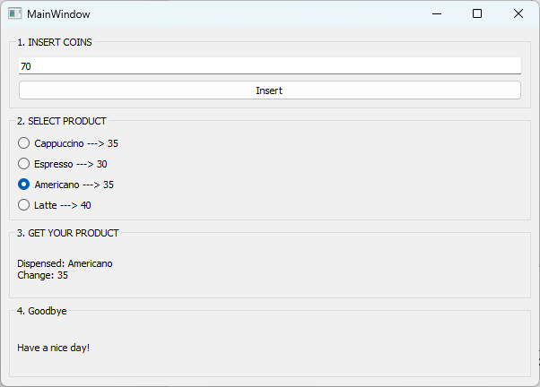
Рисунок 7 – Успешная покупка кофе «Espresso»
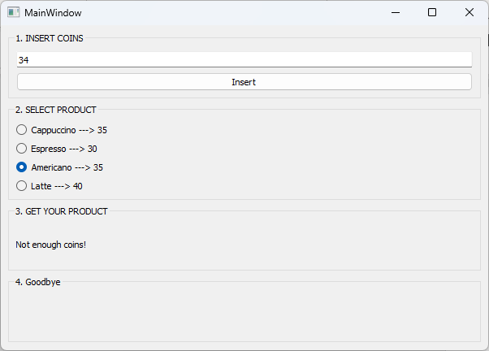
Рисунок 8 – Недостаточно средств
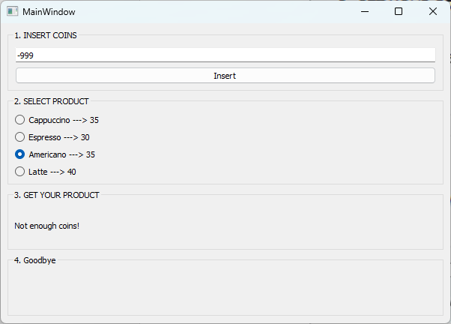
Рисунок 9 – Некорректное значение
Проверка №4. Проверка баланса при заказе кофе «Latte».
Положительные:
- [40; +∞) – покупка возможна.
Негативные:
- [0; 40) – недостаточно средств;
- (-∞; 0) – некорректное значение.
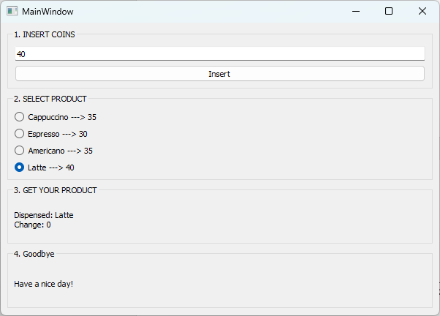
Рисунок 10 – Успешная покупка кофе «Latte»
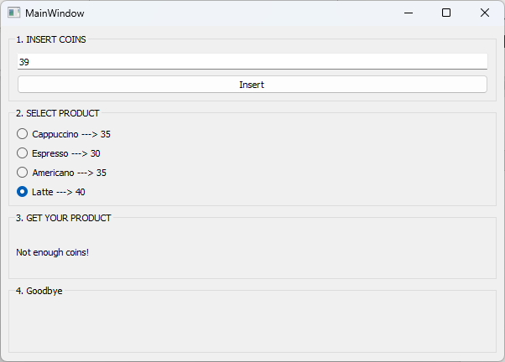
Рисунок 11 – Недостаточно средств
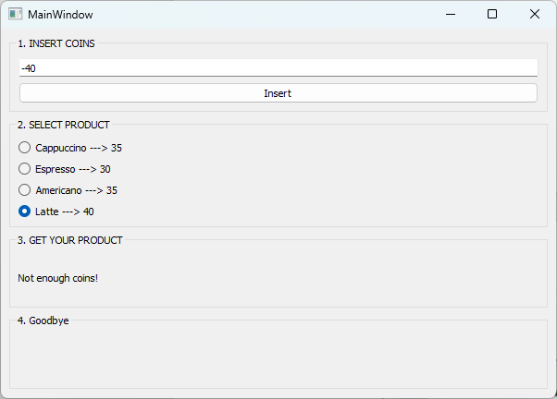
Рисунок 12 – Некорректное значение
Проверка №5. Ввод в качестве номинала монеты символов, отличных от цифр
Положительные:
- X
Негативные:
- [a; z/A; Z] – некорректное значение;
- [а; я/А; Я] – некорректное значение;
- (<,>,?,!,@,$,%,^) – некорректное значение.
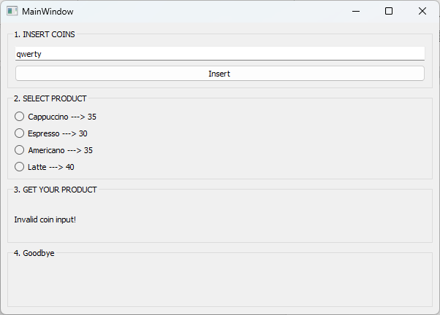
Рисунок 13 – Некорректное значение
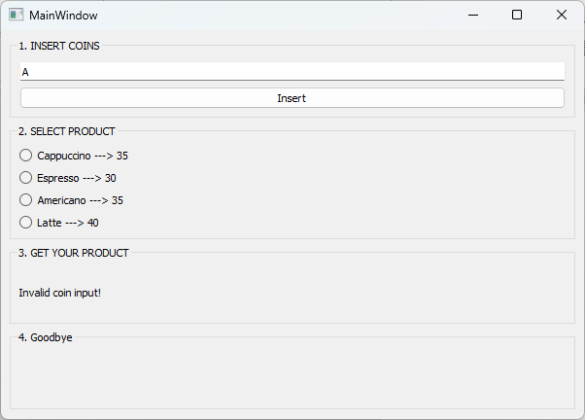
Рисунок 14 – Некорректное значение
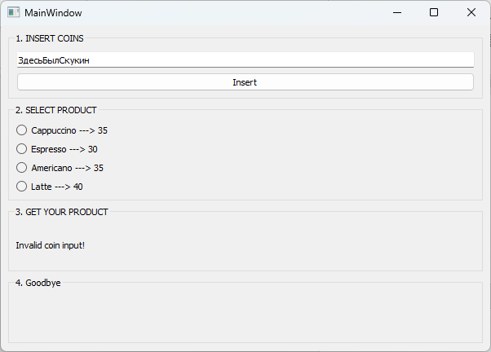
Рисунок 15 – Некорректное значение

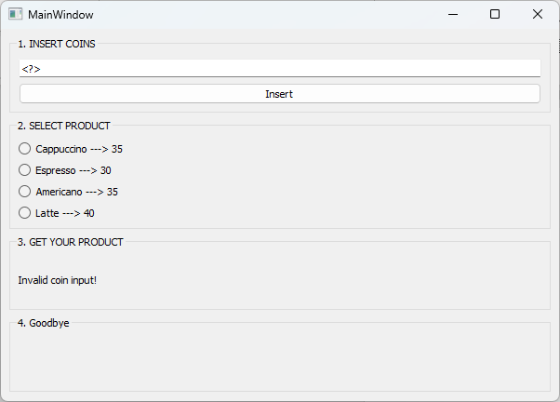
Рисунок 16 – Некорректное значение
Проверка №6. Ввод в качестве номинала монеты дробного значения.
Положительные:
- X
Негативные:
- запятая в качестве разделителя – некорректное значение;
- точка в качестве разделителя – некорректное значение.
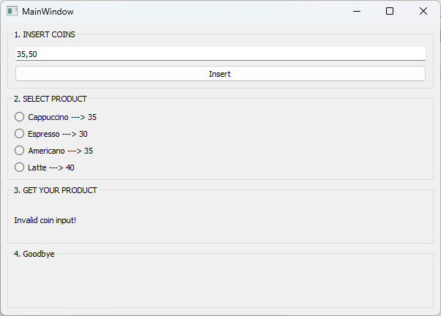
Рисунок 17 – Некорректное значение

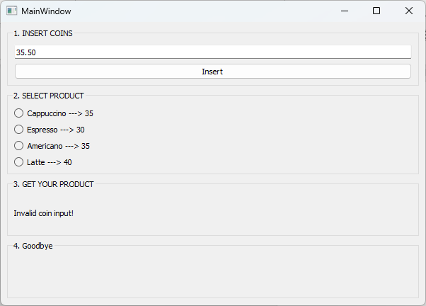
Рисунок 18 – Некорректное значение
Проверка №7. Ввод в качестве номинала монеты значения с повтором через пробел.
Положительные:
- X
Негативные:
- 35 35 – некорректное значение;
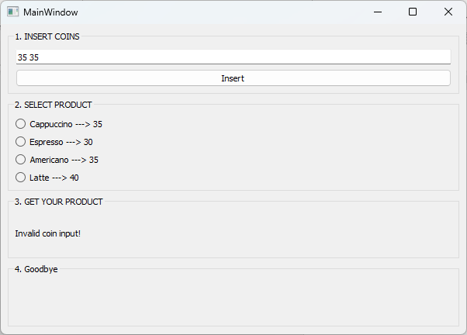
Рисунок 19 – Некорректное значение
2. Анализ граничных значений
Проверка №1. Проверка баланса при заказе кофе «Capuccino».
Области:
- [35; +∞) – покупка возможна
- [0; 35) – недостаточно средств
- (-∞; 0) – некорректное значение
Двухточечный метод:
- 35, 36
- 0, 1, 34, 35
- -1, 0
Трехточечный метод:
- 34, 35, 36
- -1, 0, 1, 34, 35, 36
- -2, -1, 0
Проверка №2. Проверка баланса при заказе кофе «Espresso».
Области:
- [30; +∞) – покупка возможна
- [0; 30) – недостаточно средств
- (-∞; 0) – некорректное значение
Двухточечный метод:
- 30, 31
- 0, 1, 29, 30
- -1, 0
Трехточечный метод:
- 29, 30, 31
- -1, 0, 1, 29, 30, 31
- -2, -1, 0
Проверка №3. Проверка баланса при заказе кофе «Americano».
Области:
- [35; +∞) – покупка возможна
- [0; 35) – недостаточно средств
- (-∞; 0) – некорректное значение
Двухточечный метод:
- 35, 36
- 0, 1, 24, 35
- -1, 0
Трехточечный метод:
- 34, 35, 36
- -1, 0, 1, 34, 35, 36
- -2, -1, 0
Проверка №4. Проверка баланса при заказе кофе «Latte».
Области:
- [40; +∞) – покупка возможна
- [0; 40) – недостаточно средств
- (-∞; 0) – некорректное значение
Двухточечный метод:
- 40, 41
- 0, 1, 39, 40
- -1, 0
Трехточечный метод:
- 39, 40, 41
- -1, 0, 1, 39, 40, 41
- -2, -1, 0
Проверка №5. Ввод в качестве номинала монеты символов, отличных от цифр
Области:
- Ввод букв кириллицы – некорректное значение
- Ввод букв латиницы – некорректное значение
Двухточечный метод:
- а, я
- a, z
Трехточечный метод:
- а, п, я
- a, m, z
Проверка №6. Ввод в качестве номинала монеты дробного значения.
- Ввод значение (-∞; +∞) + запятая + значение (-∞; +∞) – некорректное значение
- Ввод значение (-∞; +∞) + точка + значение (-∞; +∞) – некорректное значение
Двухточечный метод:
- 0.0, 40.0
- 0,0, 40,0
Трехточечный метод:
- 0.0, 20.5, 40.0
- 0,0, 20,5, 40,0
Проверка №7. Ввод в качестве номинала монеты значения с повтором через пробел.
Области:
- Ввод значение (-∞; +∞) + пробел + значение (-∞; +∞) – некорректное значение
Двухточечный метод:
- 0 0, 40 40
Трехточечный метод:
- 0 0, 20 20, 40 40
3. Таблица решений
Условия:
- У1: Внесенная сумма больше стоимости выбранного напитка?
- У2: Выбран какой-либо напиток?
- У3: Введенная сумма корректна?
Действия:
- Д1: Выдать напиток.
- Д2: Показать сдачу в поле "Get your product".
- Д3: Показать пожелание в поле "Goodbye".
- Д4: Показать ошибку "Not enough coins!".
- Д5: Показать ошибку "Invalid coin value!".
- Д6: Обнулить интерфейс через 10 секунд.
Таблица 1 – Таблица решений
№ | Условия / Действия | Правило 1 | Правило 2 | Правило 3 | Правило 4 | Правило 5
У1 | Сумма >= Цена | Y | N | Y | N | -
У2 | Напиток выбран | Y | Y | N | N | N
У3 | Сумма корректна | Y | Y | Y | Y | N
Д1 | Выдать напиток | X
Д2 | Показать сдачу | X
Д3 | Показать "Goodbye" | X
Д4 | Ошибка "Not enough coins!" |  | X |  | X
Д5 | Ошибка "Invalid coin value!" |  |  |  |  | X
Д6 | Обнулить интерфейс | X
- Правило 1: Пользователь внес достаточно денег, выбрал Latte, сумма корректна. Система выдает напиток, показывает сдачу и пожелание, затем обнуляется.
- Правило 2: Пользователь внес 20р, выбрал Cappuccino, сумма корректна. Система не выдает напиток, показывает ошибку "Not enough coins!". Интерфейс не обнуляется, чтобы пользователь мог добавить монеты.
- Правило 3: Пользователь внес 50р, но еще не выбрал напиток. Система ждет действий.
- Правило 4: Пользователь внес 10р, но не выбрал напиток. Система не может выдать напиток и не может проверить достаточность. Ошибка "Not enough coins!", если напиток не выбран, система просто ждет.
- Правило 5: Пользователь ввел 3р. или 1000р. Система должна показать ошибку "Invalid coin value!" и не принимать сумму.
4. Таблица перехода
Таблица 2 – Таблица перехода
Текущее состояние | Вставка денег | Выбор напитка | Завершение операции | Ввод некорректного значения | Возврат средств | Отмена операции
Ожидание вставки денег | Ожидание выбора напитка | Ожидание вставки денег | Ошибка | Ошибка | Ожидание возврата средств | Ожидание вставки денег
Ожидание выбора напитка | Ожидание выбора напитка | Ожидание завершения операции | Завершение операции (успешно) | Ошибка | Ожидание возврата средств | Ожидание вставки денег
Ожидание завершения операции | Ожидание выбора напитка | Ожидание завершения операции | Ожидание вставки денег | Ошибка | Ожидание возврата средств | Ожидание вставки денег
Ошибка (некорректное значение) | Ожидание вставки денег | Ошибка | Ошибка | Ошибка | Ожидание возврата средств | Ожидание вставки денег
Ожидание возврата средств | Ожидание возврата средств | Ожидание возврата средств | Ожидание вставки денег | Ошибка | Ожидание возврата средств | Ожидание вставки денег

5. Сценарии использования
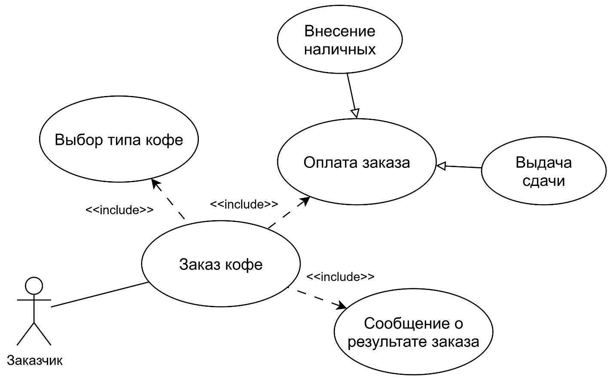
6. Разработка тестовых сценариев

Тестовый сценарий 1: Покупка Latte
Параметр | Значение
Идентификатор | TC-001-P1
Название | Покупка Latte
Предусловия | 1. Программа запущена.  2. Пользователь внес сумму денег (достаточную для покупки).
Входные значения | Шаг 1: Нажать на кнопку «Latte».
Ожидаемый результат | 1. Если внесена достаточная сумма средств, то в поле «Goodbye» появится изображение выбранного напитка Latte, а в поле «Get your product» - сообщение, содержащее следующую информацию: (внесённая сумма из предусловия, сдача, пожелание хорошего дня).  2. Через 10 секунд интерфейс программы должен обнулиться и выглядеть снова как на рисунке 1.
Постусловия | Интерфейс программы обнулен через 10 секунд.
Тип | Позитивный

Тестовый сценарий 2: Покупка Latte с балансом 10р
Параметр | Значение
Идентификатор | TC-001-N1
Название | Покупка Latte с балансом 10р
Предусловия | Программа запущена.
Входные значения | Баланс 10р, нажата кнопка «Latte»
Ожидаемый результат | В поле «Get your product» появится сообщение "Not enough coins!".
Постусловия | Интерфейс не обнуляется, ожидает добавления средств.
Тип | Негативный

Тестовый сценарий 3: Покупка Latte с балансом 45
Параметр | Значение
Идентификатор | TC-001-P2
Название | Покупка «Latte» с балансом 45 монет
Предусловия | Программа запущена.
Входные значения | Баланс 45 монет, нажата кнопка «Latte»
Ожидаемый результат | Получить продукт «Latte» и сдачу 5 монет.
Постусловия | Интерфейс обнуляется через 10 секунд.
Тип | Позитивный

Тестовый сценарий 4: Покупка «Latte» с балансом 0 монет
Параметр | Значение
Идентификатор | TC-001-N2
Название | Покупка «Latte» с балансом 0 монет
Предусловия | Программа запущена.
Входные значения | Баланс 0 монет, нажата кнопка «Latte»
Ожидаемый результат | Появится сообщение "Not enough coins!".
Постусловия | Интерфейс не обнуляется, ожидает добавления средств.
Тип | Негативный
Тестовый сценарий 5: Покупка Espresso с балансом 15р
Параметр | Значение
Идентификатор | TC-001-N3
Название | Покупка Espresso с балансом 15р
Предусловия | Программа запущена.
Входные значения | Баланс 15р, нажата кнопка «Espresso»
Ожидаемый результат | В поле «Get your product» появится сообщение "Not enough coins!".
Постусловия | Интерфейс не обнуляется, ожидает добавления средств.
Тип | Негативный
Тестовый сценарий 6: Покупка Cappucino с балансом 1000
Параметр | Значение
Идентификатор | TC-001-P3
Название | Покупка «Cappucino» с балансом 1000 монет
Предусловия | Программа запущена.
Входные значения | Баланс 1000 монет, нажата кнопка «Cappucino»
Ожидаемый результат | Получить продукт «Cappucino» и сдачу 965 монет.
Постусловия | Интерфейс обнуляется через 10 секунд.
Тип | Позитивный
Тестовый сценарий 7: Покупка Americano с балансом 0
Параметр | Значение
Идентификатор | TC-001-P4
Название | Покупка «Americano» с балансом 0 монет
Предусловия | Программа запущена.
Входные значения | Баланс 0 монет, нажата кнопка «Americano»
Ожидаемый результат | В поле «Get your product» появится сообщение "Not enough coins!".
Постусловия | Интерфейс не обнуляется, ожидает добавления средств.
Тип | Негативный
Тестовый сценарий 8: Покупка Cappucino с балансом 3,5
Параметр | Значение
Идентификатор | TC-001-N4
Название | Покупка Cappucino с балансом 3,5р
Предусловия | Программа запущена.
Входные значения | Баланс 3,5р, нажата кнопка «Cappucino»
Ожидаемый результат | В поле «Get your product» появится сообщение "Not enough coins!".
Постусловия | Интерфейс не обнуляется, ожидает добавления средств.
Тип | Негативный
7. Ревью кода

1. Исправление логики внесения монет
Проблема: По спецификации, для дополнительного внесения денег нужно повторно ввести значение и нажать «Insert». В текущем коде строка «self.coins = int(self.coin_input.text())» перезаписывает баланс, а не прибавляет к нему новое значение.
Рекомендация: Использовать оператор += для аккумуляции баланса.
Исправление: self.coins += int(self.coin_input.text())

2. Отображение внесенной суммы в поле «Get your product»
Проблема: Согласно спецификации: «После нажатия «Insert» в поле «Get your product» должна отобразится внесённая сумма». В методе «insert_coins» в текущем коде стоит «self.product_label.setText("")», то есть поле просто очищается. Кроме того, при успешной покупке в поле выводится только сдача, но не внесенная сумма, как того требует спецификация.
Рекомендация: Обновить метод «insert_coins» и «select_product», чтобы они выводили актуальную информацию.
Исправление:
def insert_coins(self):
try:
val = int(self.coin_input.text())
if val not in [1, 2, 5, 10, 50, 100, 200, 500]:
self.product_label.setText("Invalid coin! Use: 1, 2, 5, 10, 50, 100, 200, 500")
return
self.coins += val
self.product_label.setText(f"Inserted: {self.coins}")
self.goodbye_label.setText("")
except ValueError:
self.product_label.setText("Invalid coin input!")

3. Добавление таймера сброса интерфейса
Проблема: В спецификации указано: «После выдачи напитка через 10 секунд интерфейс программы должен обнулиться и выглядеть снова как на рисунке». В коде этот функционал полностью отсутствует. Интерфейс остается в том же состоянии навсегда.
Рекомендация: Использовать модуль QTimer из PyQt5 для задержки и вызова функции сброса интерфейса.

Исправление:
from PyQt5.QtCore import QTimer

if product and self.coins >= cost:
QTimer.singleShot(10000, self.reset_interface)

def reset_interface(self):
self.coins = 0
self.coin_input.setText("0")
self.product_label.setText("")
self.goodbye_label.setText("")
self.cappuccino_rb.setChecked(False)
self.espresso_rb.setChecked(False)
self.americano_rb.setChecked(False)
self.latte_rb.setChecked(False)

4. Отсутствие кнопки подтверждения выбора продукта
Проблема: В текущем коде выбор продукта срабатывает только по нажатию клавиши Enter. Для обычного пользователя это неочевидно. Кроме того, при нажатии на радиокнопку ничего не происходит, что со стороны пользователя очень неудобно.
Рекомендация: Добавить кнопку «Buy» / «Select» под списком продуктов, либо привязать вызов метода «select_product» к нажатию по радиокнопкам.
Исправление:
self.buy_button = QPushButton("Buy Product")
self.buy_button.clicked.connect(self.select_product)
self.select_product_layout.addWidget(self.buy_button)

5. Обработка ошибки выбора без продукта
Проблема: Если пользователь внес деньги, но не выбрал напиток, и нажимает Enter, переменные «product» и «cost» остаются «None» и 0. В результате проверка «if product and self.coins >= cost»: может пропустить выполнение дальше, и программа выведет «Dispensed: None».
Рекомендация: Добавить проверку на то, что продукт действительно выбран, до проверки баланса.
Исправление:
def select_product(self):
product = None
cost = 0

if product is None:
self.product_label.setText("Please select a product first!")
return

if self.coins >= cost:
change = self.coins - cost
self.product_label.setText(f"Inserted: {self.coins}\nDispensed: {product}\nChange: {change}")
self.goodbye_label.setText("Have a nice day!")
QTimer.singleShot(10000, self.reset_interface)
else:
self.product_label.setText(f"Not enough coins! Need {cost - self.coins} more.")

